Schițele mobilierului

Nr. d/o | Denumire Bunuri Solicitate | Schița
1 | Masa birou mare 1400x 750 x 580 | 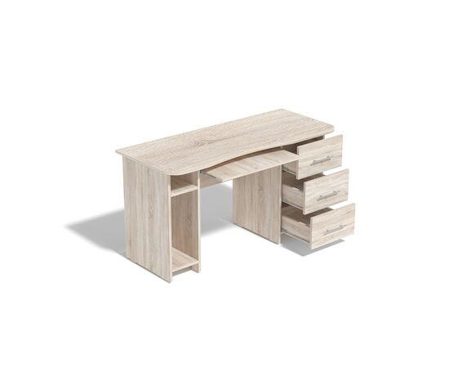
2 | Masa birou mică 1000x 740 x 600 | 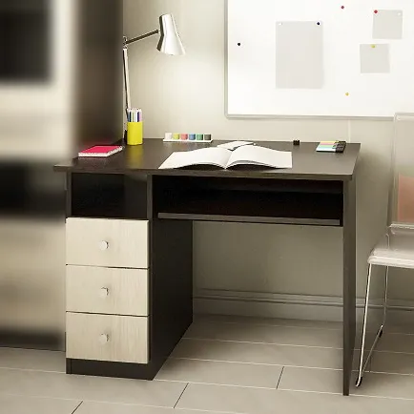
3 | Dulap pentru documente (bibliorafturi)  600x340x1900 mm | 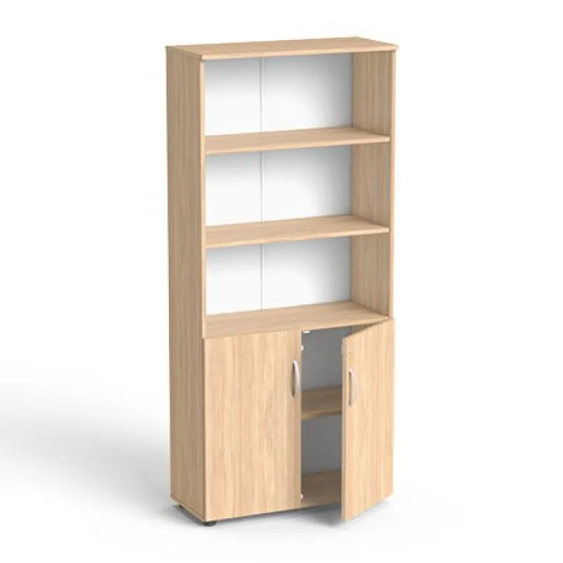
4 | Dulap pentru haine cu 2 usi, 800x500x2000mm | 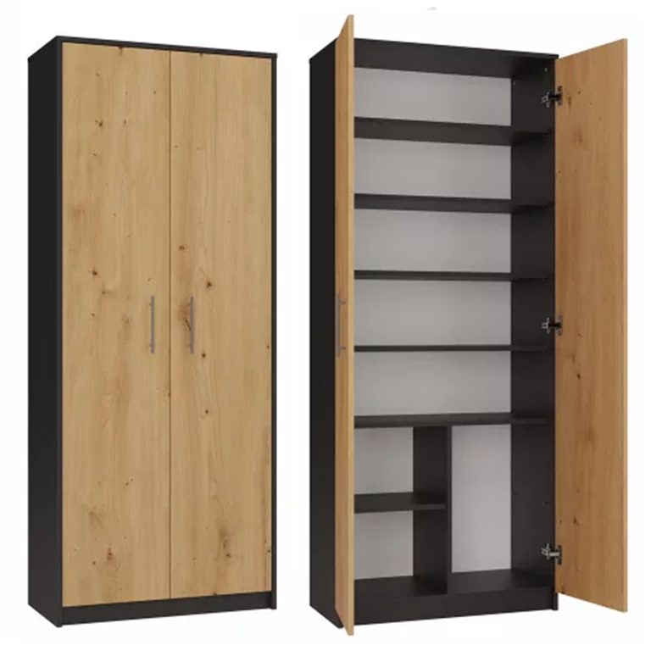
5 | Dulap pentru haine cu 2 usi, 800x500x2000mm cu polite pe stînga. | 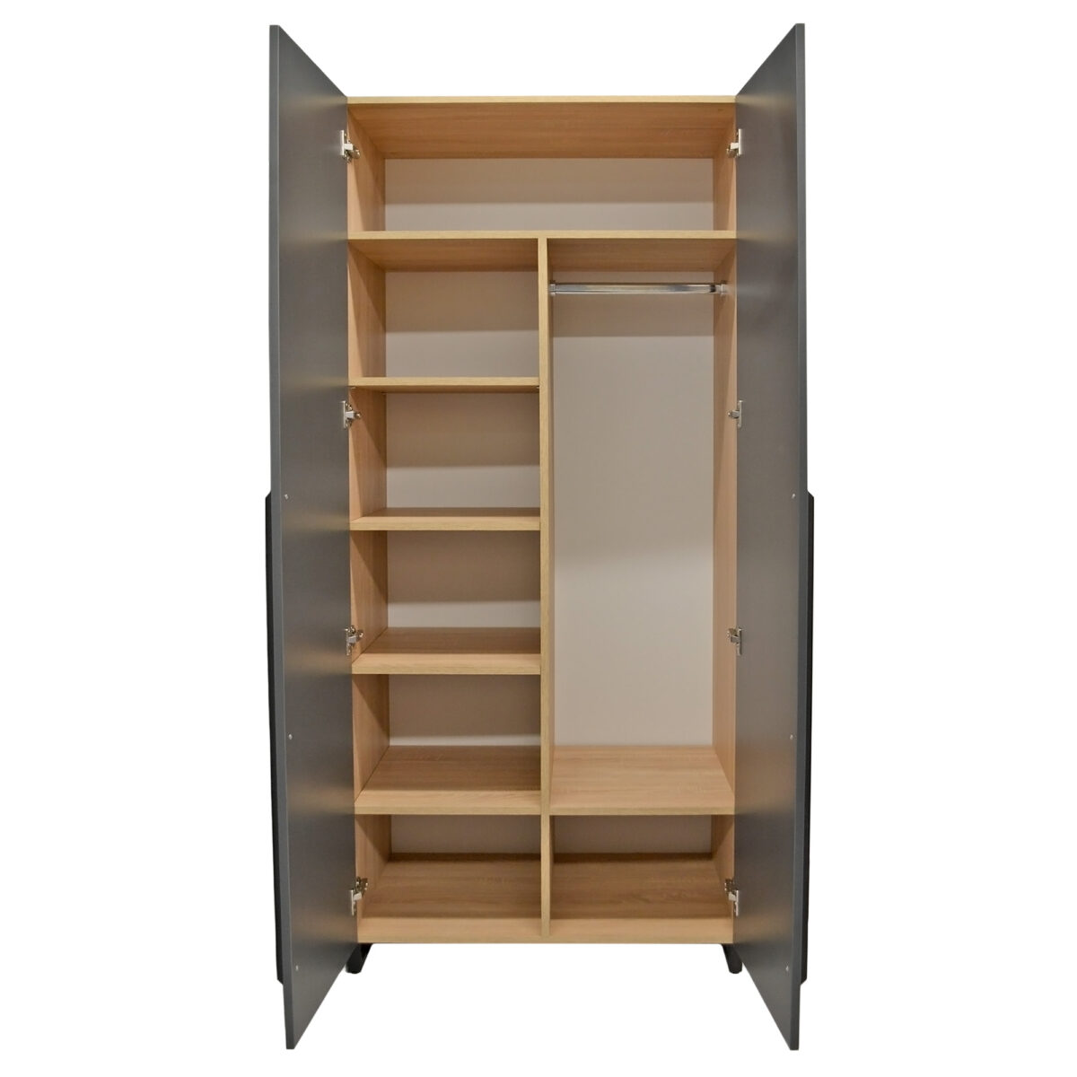
6 | Dulap pentru perete cu 4 uși și polițe | 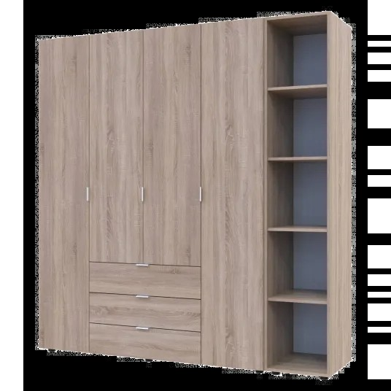
7 | Dulap/Comodă pentru birou cu 3 sertare 420x420x550 | 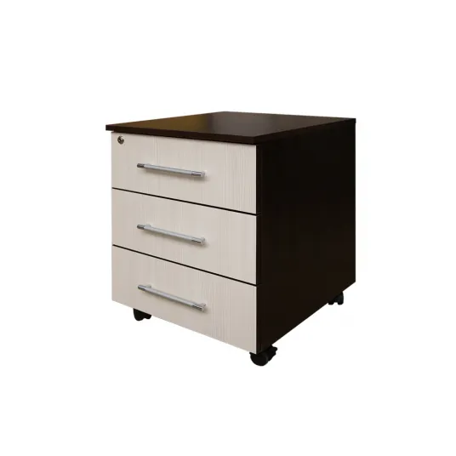
8 | Fotolii pentru cameră. | 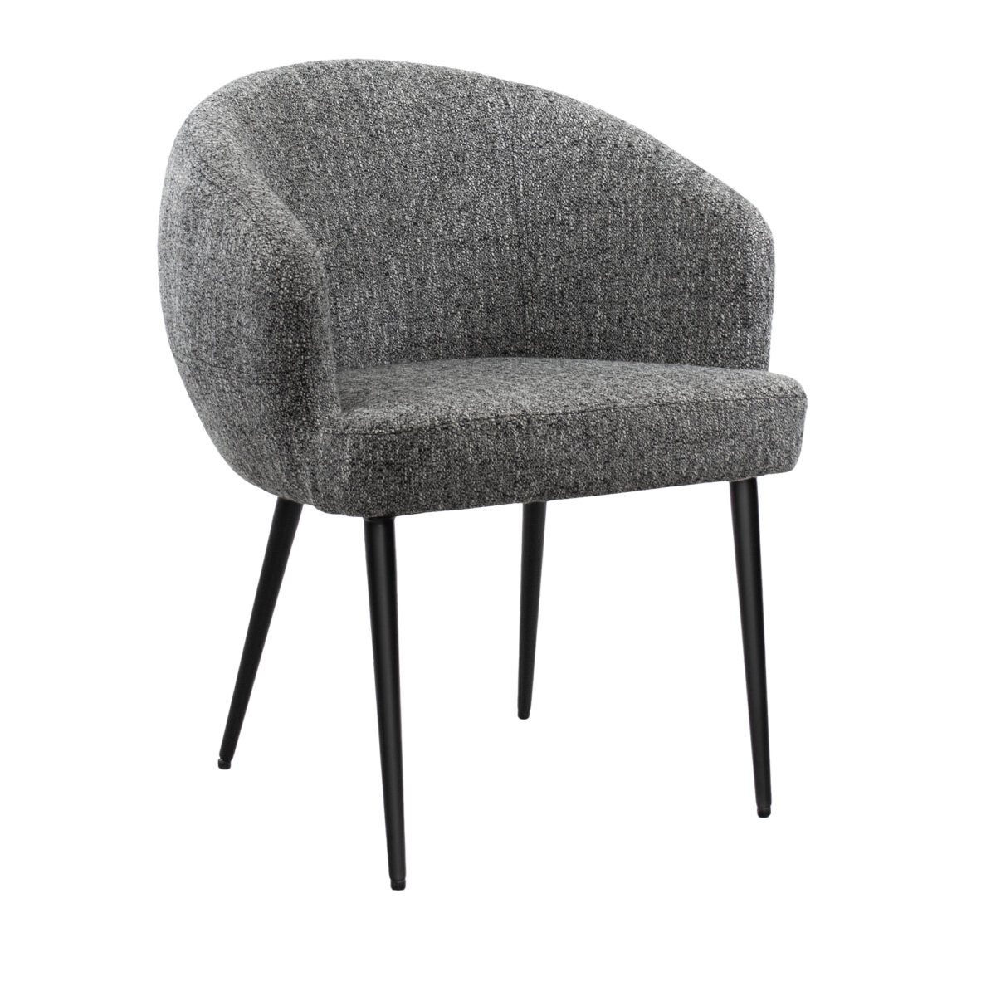
9 | Scaune cu spetează din lemn și stofă moale. | 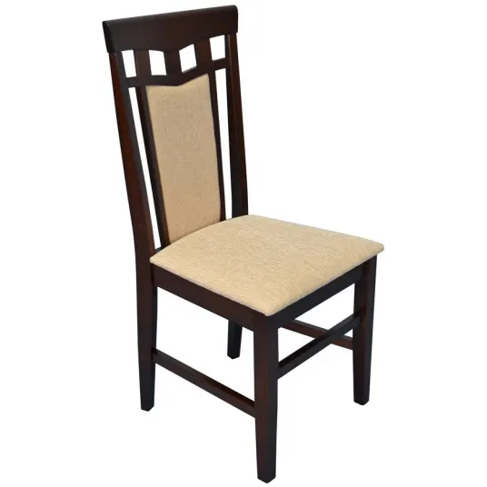
10 | Fotolii pentru birou . | 